1 settembre 2015: Francesca Capriotti e Paolo Stollagli partecipano all’ultima riunione d’organizzazione di Volontassociate 2015, la festa del volontariato che si terrà domenica 13 settembre ai Giardini Margherita di Bologna. Per Antigóna sarà la terza partecipazione consecutiva: presenteremo le quattro collaborazioni in corso, raccogliendo fondi attraverso delle attività d’animazione, e cercando volontari che lavorino per noi in Etiopia e India e ci aiutino nei due Sportelli informatici per il Cittadino.
1 settembre 2015: s’è tenuta presso la sede d’Antigóna la decima Assemblea dei Soci, che ha approvato tutte le linee strategiche su cui si sta attualmente muovendo l’organizzazione. Quanto prima, a tutta la comunità d’Antigóna sarà inviato il relativo verbale.
2 settembre 2015: aiutando un papà albanese e uno pachistano relativamente ai servizi scolastici per i loro figli, Antigóna riapre dopo le vacanze lo Sportello informatico per il Cittadino presso il Quartiere Porto.
5 settembre 2015: aiutando cittadini italiani, rumeni e marocchini con i loro problemi con la burocrazia e l’informatica, Antigóna riapre dopo le vacanze anche lo Sportello informatico per il Cittadino presso il Quartiere San Vitale.
7 settembre 2015 : grazie al buon lavoro di Francesca Capriotti, Paolo Stollagli e Théodore in fase di preparazione della documentazione di progetto, la Tavola valdese approva il finanziamento completo d’entrambi i progetti oggetto delle nostre collaborazioni in India. Per costruire gli 1,2,…300 Bagni, Antigóna ha procurato alla nostra partner indiana Bless 26.297 euro, a cui se ne aggiungono altri 2.513 per 12 Campi medici. È la somma più alta mai ottenuta da Antigóna da parte d’un finanziatore istituzionale. Ora sta a Bless saperla gestire bene.
8 settembre 2015: Antigóna pubblica tre annunci di ricerca di volontari.
- Referente per la collaborazione in Etiopia.
- Referente per le collaborazioni in India.
- Operatore allo Sportello informatico per il Cittadino.
Fin dal primo giorno di pubblicazione, stanno già arrivando molte candidature.
9 settembre 2015: a Palayamserndhangudi, Bless completa la costruzione dei bagni 2, 3 e 4 compresi nella collaborazione 1,2,… 300 Bagni.
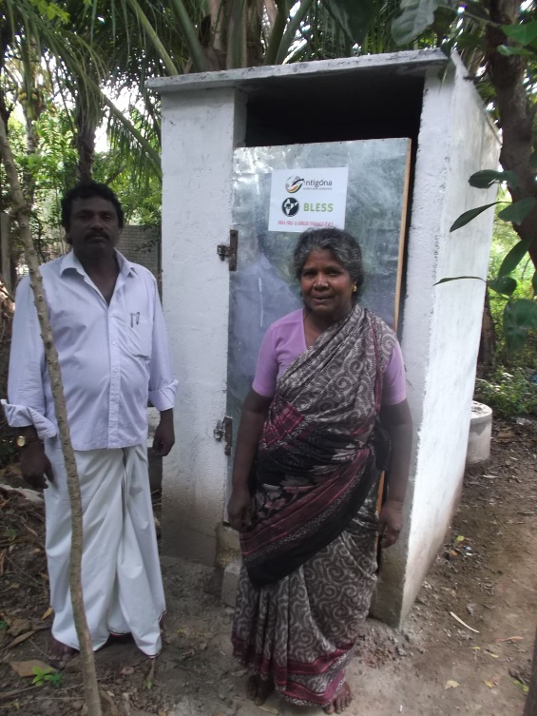
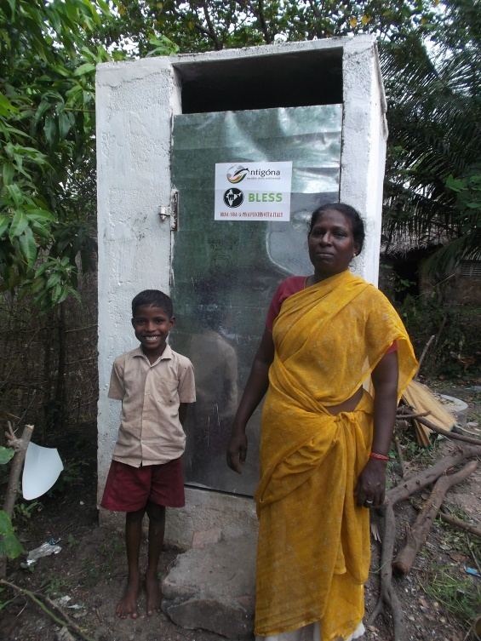

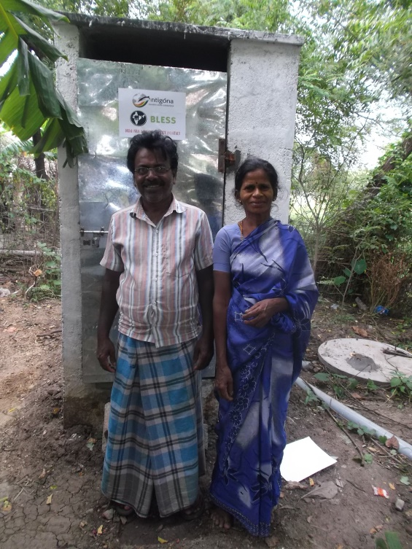

9 settembre 2015: dopo aver completato con successo il primo cómpito della collaborazione con Bless, ovvero trovare i fondi per i suoi due progetti Nirmal Bhārat Abhiyān e Medical Support for the Helpless, Bless concorda sull’opportunità che Antigóna le si affianchi anche nella loro successiva realizzazione. Salvo contrattempi, saremo dunque impegnati in queste due collaborazioni in India almeno fino a dicembre 2016.
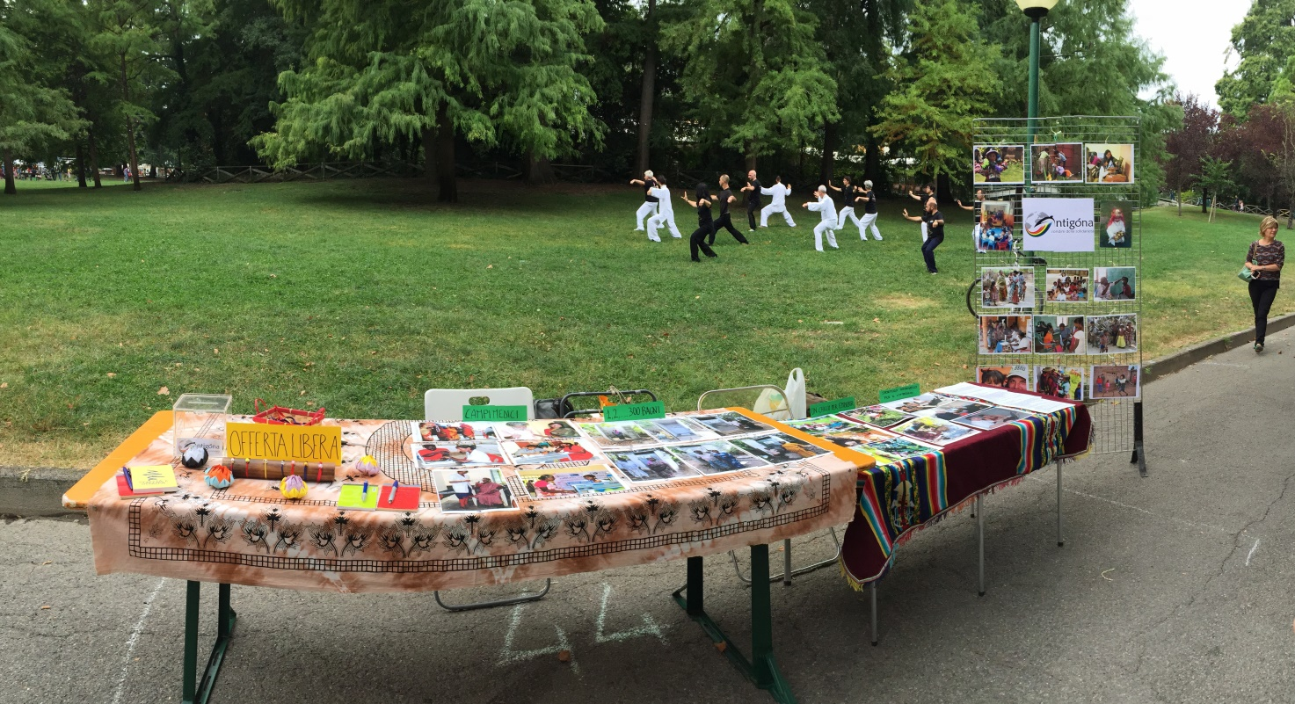
13 settembre 2015: sfortunata partecipazione d’Antigóna a Volontassociate 2015. La manifestazione è durata praticamente solo un’ora e mezza, prima che una pioggia intensa costringesse associazioni e pubblico a tornarsene a casa. Francesca Capriotti e Paolo Stollagli hanno fatto in tempo a illustrare a pochissime persone i progetti d’Antigóna, raccogliendo appena qualche euro per le attività dell’organizzazione.

18 settembre 2015: Antigóna invia al Chicco per Emdibir la prima candidatura pienamente corrispondente alla ricerca d’un Referente di progetto agricolo con le comunità di villaggio in Etiopia. Probabilmente non sarà l’unica, poiché i profili che hanno risposto al nostro annuncio sono tanti.
23 settembre 2015: Martina inizia il suo incarico d’operatrice allo Sportello informatico per il Cittadino. Per questa figura Antigóna continua la ricerca d’un secondo volontario.

